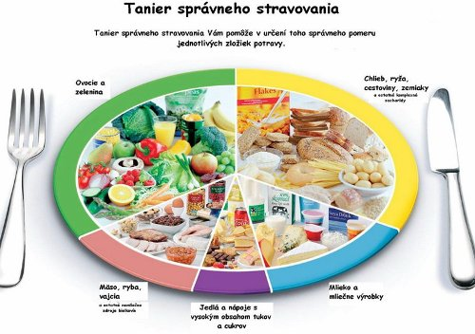

Centrum voľného času v Žiari nad Hronom organizuje v spolupráci so Slovenským Červeným krížom
tematický blok „Chráň si svoj život III“.

Minikurz o správnej životospráve, zdravom životnom štýle, vyváženej strave, správnej a zdravej výžive
je určený deťom ŠKD ŠZŠ v ZH. Interaktívna prednáška spojená s workshopom sa uskutoční 12.4.2019 o 13:00 na ŠZŠ.

